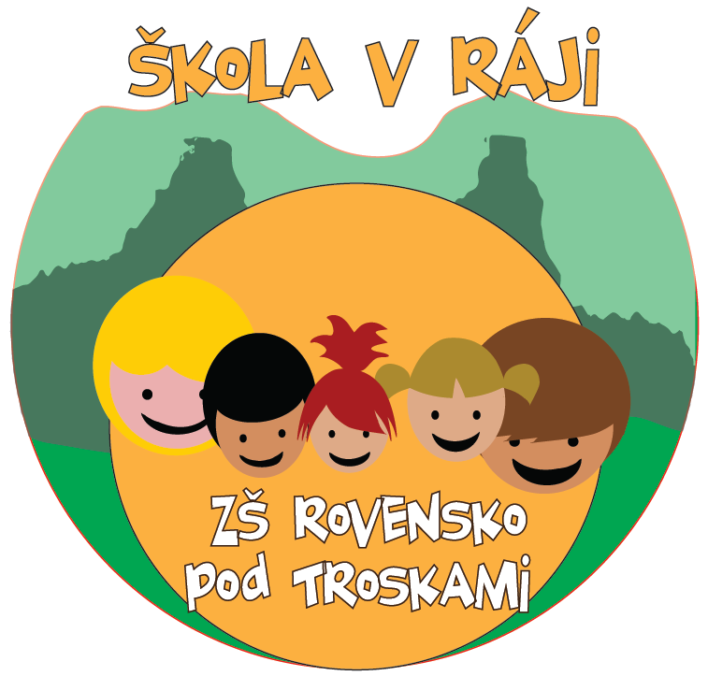
Základní škola Rovensko pod Troskami,
příspěvková organizace
Revoluční 413
512 63 Rovensko pod Troskami
Tel: 481 382 201
E-mail: reditelna@zsrovensko.cz
Web: www.zsrovensko.cz

Archivační znak: 2.23/S 10

Žádost o přestup žáka do ZŠ Rovensko pod Troskami

Zákonný zástupce žáka:______________________________

Jméno a příjmení žáka:______________________________

Datum narození žáka:_______________________________

Místo narození žáka:________________________________

Místo trvalého pobytu:_____________________________________________

Případně doručovací adresa:________________________________________

E-mailová adresa:_________________________________________________

Telefon na zákonného zástupce:_______________________________________

Škola, z které žák(yně) přestupuje:_____________________________________

Žádám o přijetí žáka: ………………………………………… k povinné školní docházce do Základní školy v Rovensku pod Troskami, příspěvkové organizace, do ročníku__________,ve školním roce____________ .

Podpis zákonného zástupce:_______________________________________

